РОССИЙСКИЙ УНИВЕРСИТЕТ ДРУЖБЫ НАРОДОВ
Факультет физико-математических и естественных наук

ОТЧЁТ
ПО ЛАБОРАТОРНОЙ РАБОТЕ №7
дисциплина: Администрирование сетевых подсистем

Студент: Талебу Тенке
Студ. билет № 1032224534
Группа: НФИбд-02-23

МОСКВА
2025 г.

Цель работы:

Целью данной работы является получение навыков настройки межсетевого экрана в Linux в части переадресации портов и настройки Masquerading.

Выполнение работы:
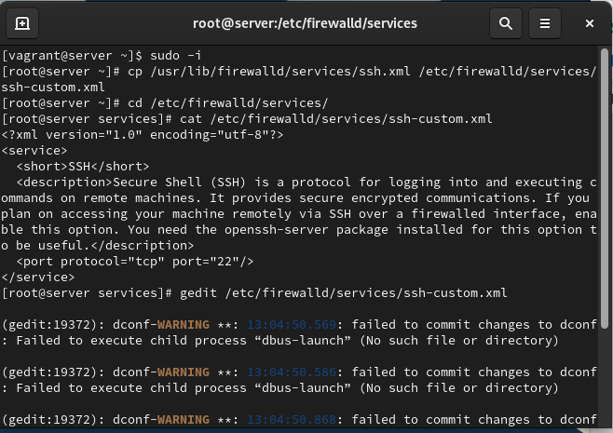

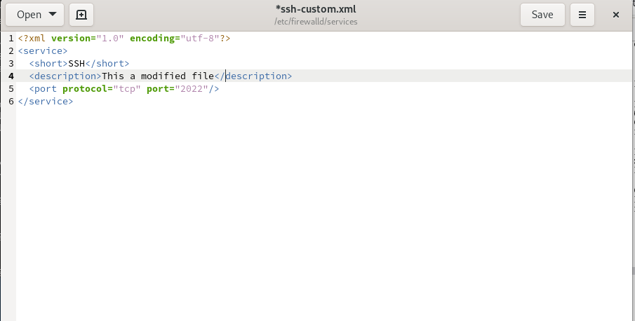

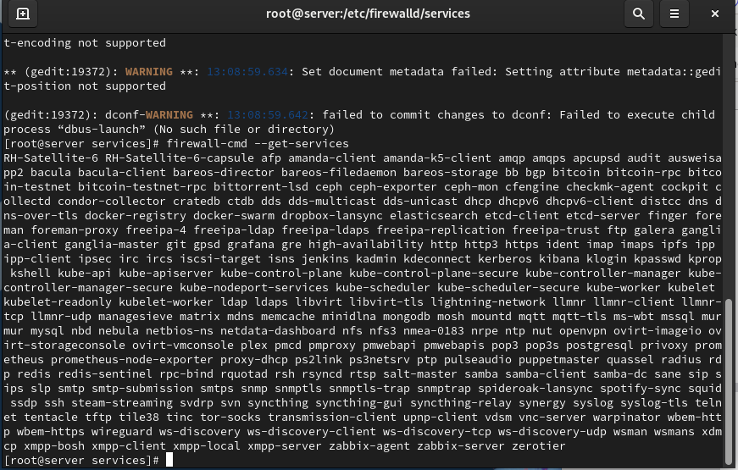

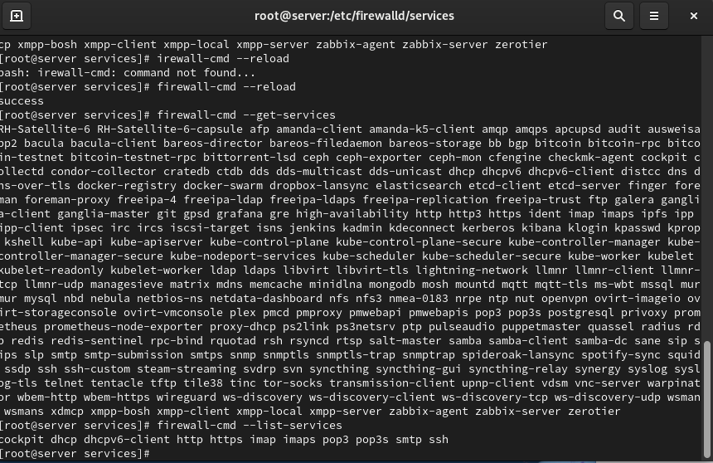



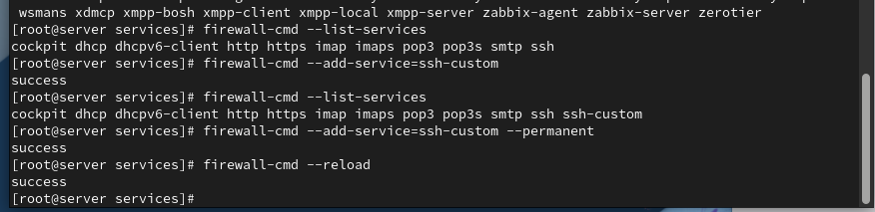

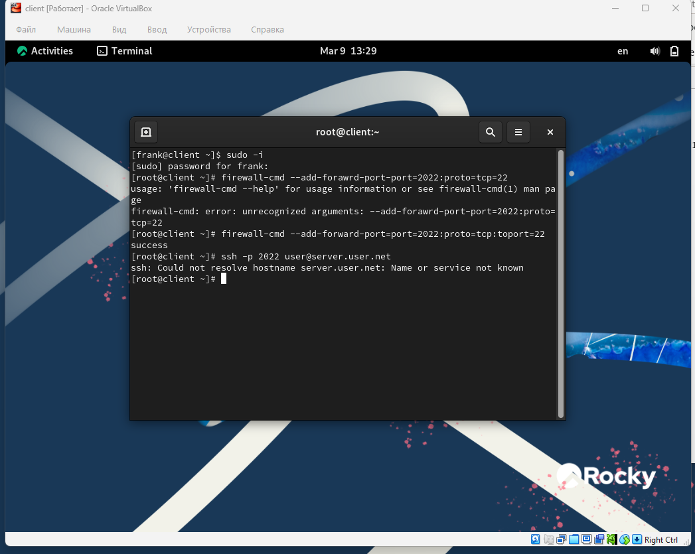

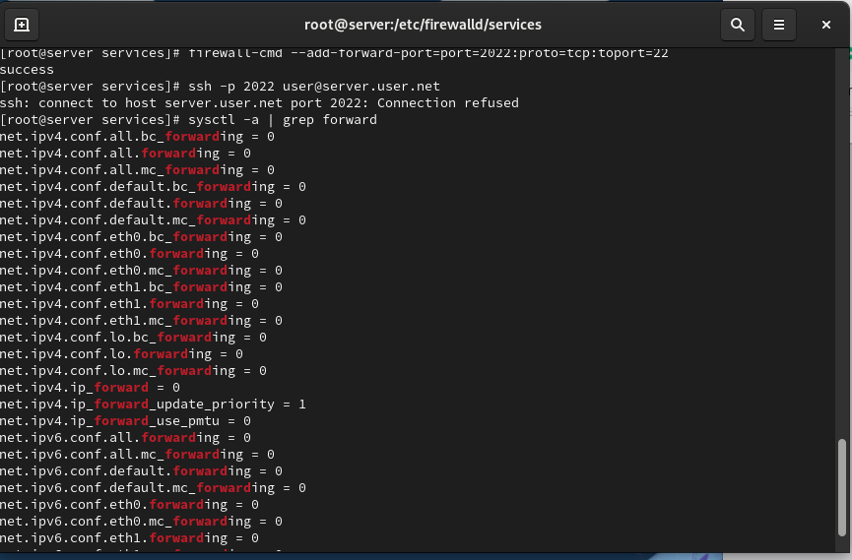

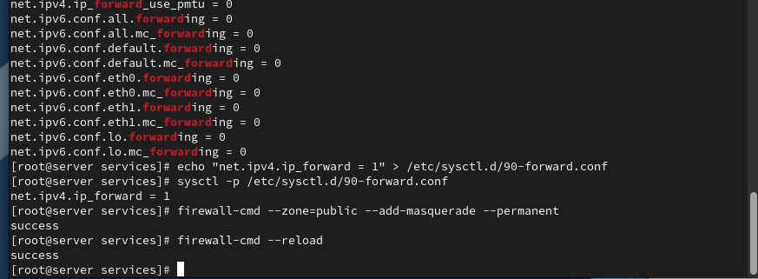

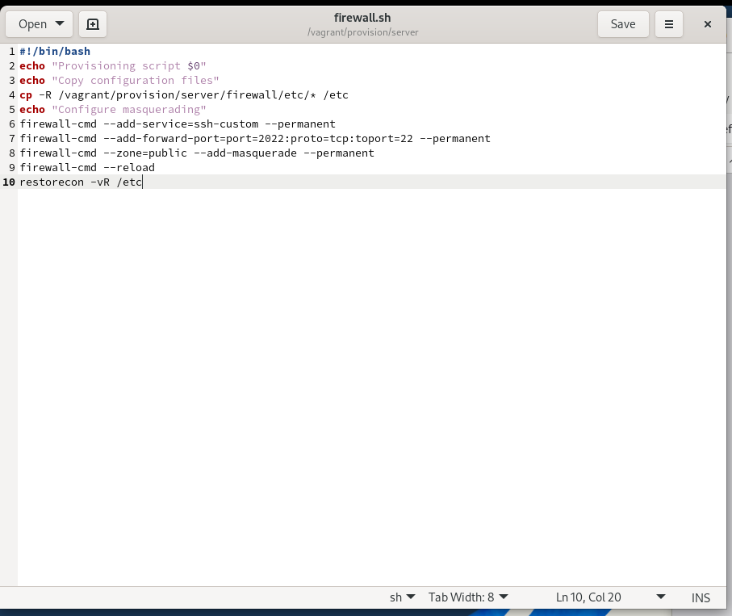

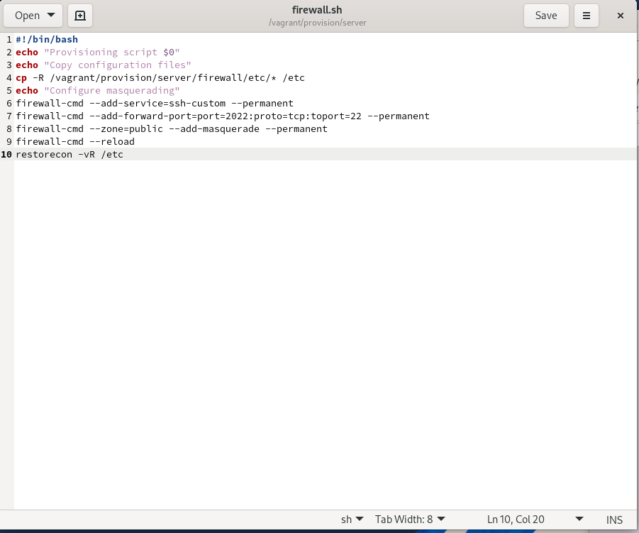

Вывод:

В ходе выполнения лабораторной работы были получены навыки настройки межсетевого экрана в Linux в части переадресации портов и настройки Masquerading.

Ответы на контрольные вопросы:
- Где хранятся пользовательские файлы firewalld? - В firewalld пользовательские файлы хранятся в директории /etc/firewalld/.
- Какую строку надо включить в пользовательский файл службы, чтобы указать порт TCP 2022? - Для указания порта TCP 2022 в пользовательском файле службы, вы можете добавить строку в секцию port следующим образом:
<port protocol="tcp" port="2022"/>
- Какая команда позволяет вам перечислить все службы, доступные в настоящее время на вашем сервере? - Чтобы перечислить все службы, доступные в настоящее время на сервере с использованием firewalld, используйте команду:
firewall-cmd --get-services
- В чем разница между трансляцией сетевых адресов (NAT) и маскарадингом (masquerading)? - Разница между трансляцией сетевых адресов (NAT) и маскарадингом (masquerading) заключается в том, что в случае NAT исходный IP-адрес пакета заменяется на IP-адрес маршрутизатора, а в случае маскарадинга используется IP-адрес интерфейса маршрутизатора.
- Какая команда разрешает входящий трафик на порт 4404 и перенаправляет его в службу ssh по IP-адресу 10.0.0.10? - Для разрешения входящего трафика на порт 4404 и перенаправления его на службу SSH по IP-адресу 10.0.0.10, вы можете использовать команды:
firewall-cmd --zone=public --add-port=4404/tcp --permanent
firewall-cmd --zone=public --add-forward-port=port=4404:proto=tcp:toport=22:toaddr=10.0.0.10 --permanent
firewall-cmd --reload
- Какая команда используется для включения маcкарадинга IP-пакетов для всех пакетов, выходящих в зону public? - Для включения маскарадинга IP-пакетов для всех пакетов, выходящих в зону public, используйте следующую команду:
firewall-cmd --zone=public --add-masquerade --permanent
firewall-cmd --reload

